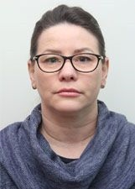
NOME: Carla Graboski de Sousa
NÚMERO: 165
IDADE: 43 anos
FORMAÇÃO: Graduação em Pedagogia e Pós Graduada em Séries Iniciais e Educação Infantil.
Experiência na garantia dos direitos da criança e do adolescente:
Atuando como professora com crianças e adolescentes desde 2011.
Frase de campanha
Diga não ao esconde-esconde, denuncie o pega-pega.

